常州市滨江中学综合组活动记录表
活动时间：2019年9月2日
活动地点：图书馆
活动参与人员：综合组全体成员
活动具体内容（附照片文字）：
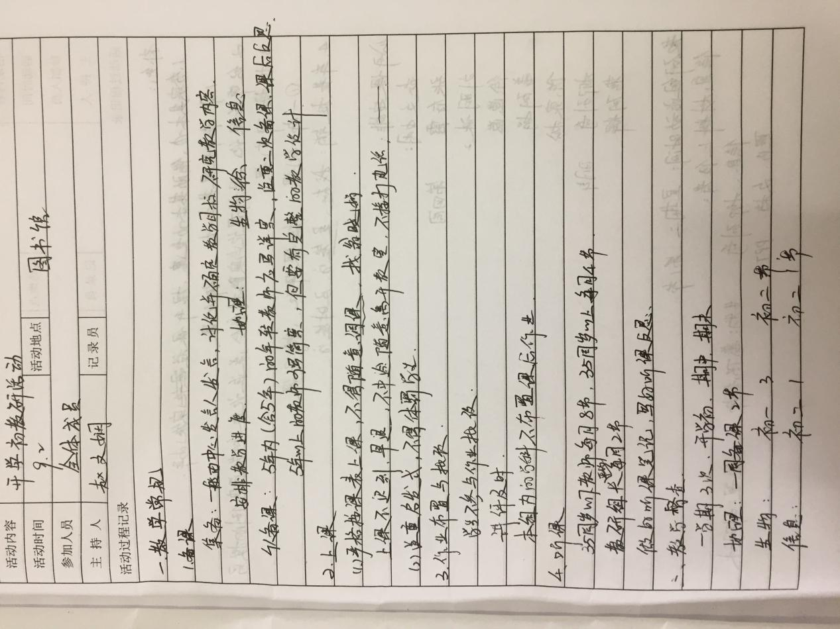
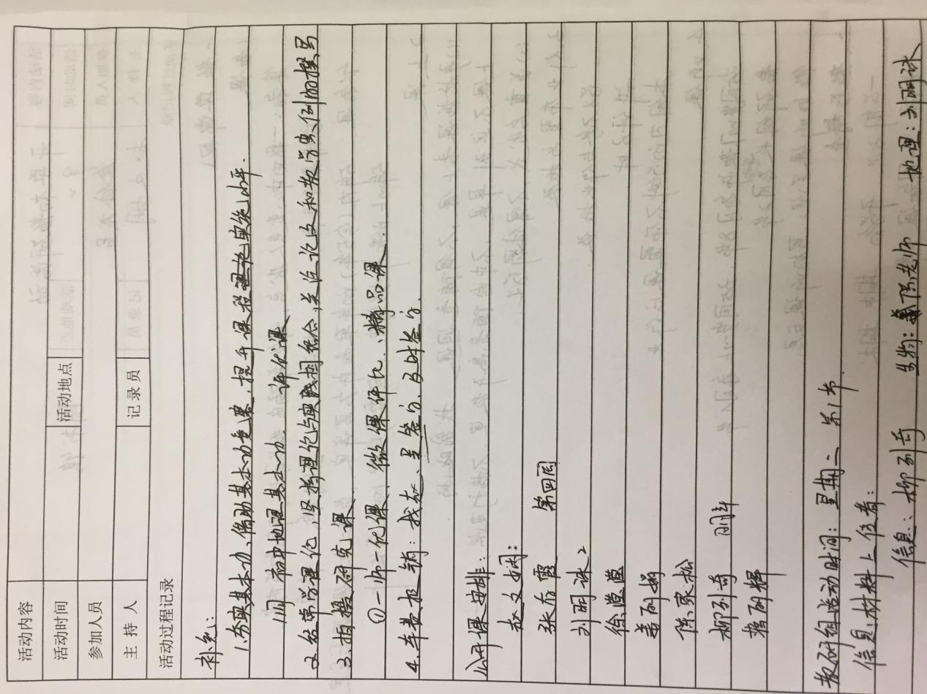

记录人：赵文娴
日 期：2019年9月1日

